Cross-Site Scripting (XSS) Attack Lab
姓名：王子卓
学号：57123242
实验报告需求：按实验指导书按步执行，实验报告记录执行的命令，对执行结果截屏，并对指导书中提出的问题进行回答和截屏展示。

实验环境设置

1.1 启动Docker，并进入docker环境,准备实验
任务：启动docker并进入实验环境，检查容器、DNS和数据库设置
命令：
cd Labsetup
dcup
截图：
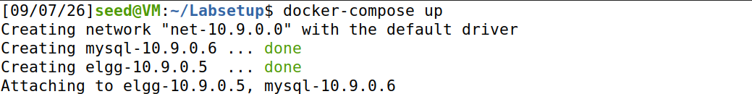
dockps
截图：
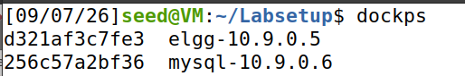
DNS和数据库检查
sudo nano /etc/hosts
截图：
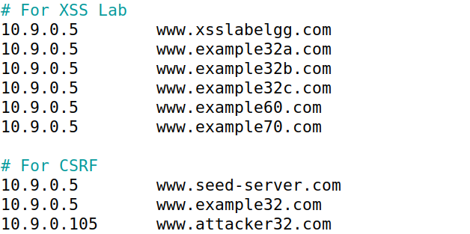

实验步骤

2.1 Task 1: Posting a Malicious Message to Display an Alert Window
任务：根据任务书要求在elgg的profile中插入攻击代码实现弹窗。
位置：SEED
命令 :
<script>alert('XSS');</script>
截图
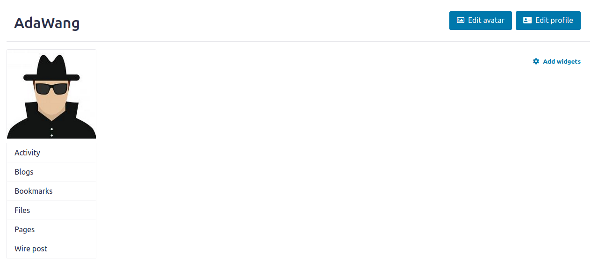
图1：这是我们的攻击者账户AdaWang
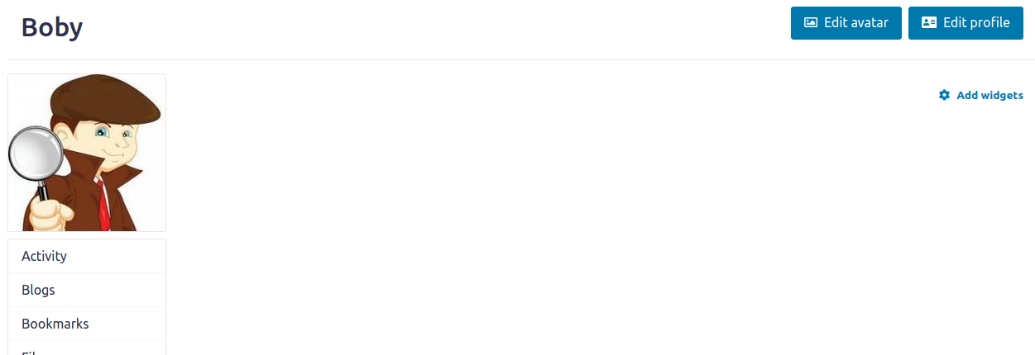
图2：这是我们的受害者账户Boby
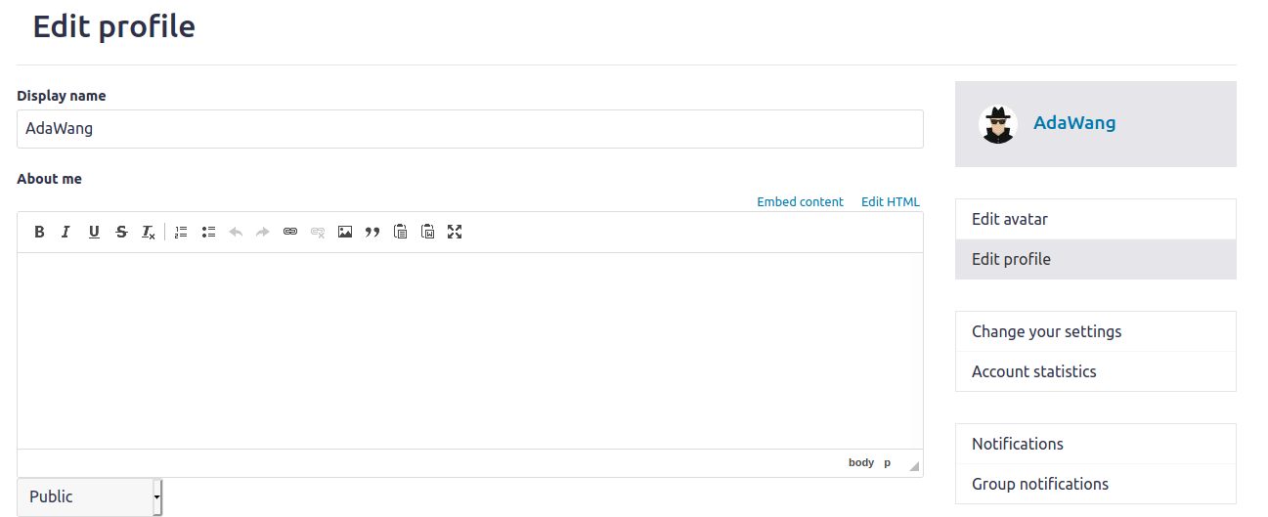
图3：修改前的个人档案，注意要把HTML改成visual editor
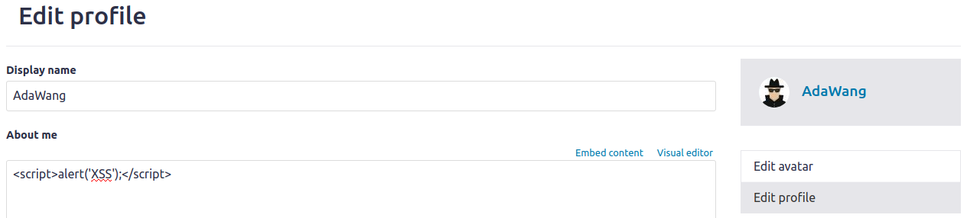
图4：修改后的个人档案
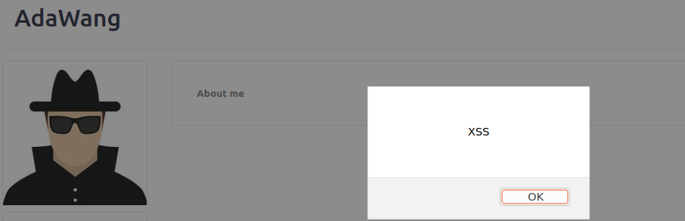
图5：通过Boby帐号点进Ada主页后，出现了预期弹窗
结果说明：
点击Save时，Elgg会刷新页面并重定向回Ada的个人主页（Profile页面）。因为这个脚本是存储型XSS（Stored XSS），它已经被保存到了服务器的数据库里。页面刷新加载时，浏览器会解析Ada主页的HTML代码，读到<script>alert('XSS');</script>这一行，所以立即执行了弹窗。

2.2 Task 2: Posting a Malicious Message to Display Cookies
任务：根据任务书要求在elgg的profile中插入攻击代码实现弹窗显示cookie
环境：SEED
命令
<script>alert(document.cookie);</script>
截图（可以有多组）
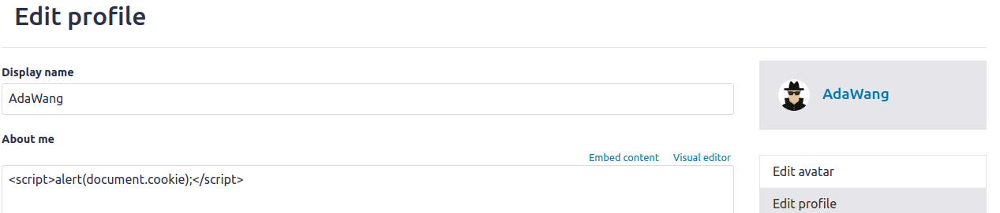
图1：修改AdaWang的profile
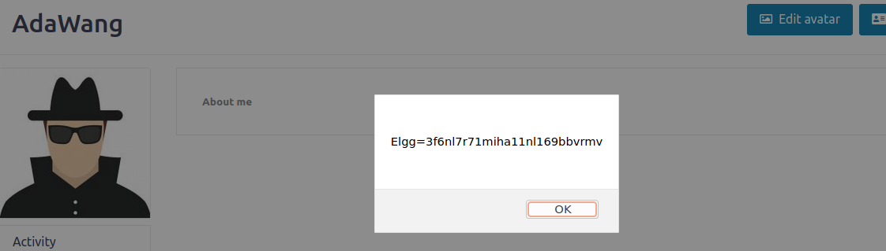
图2：攻击者本机弹窗
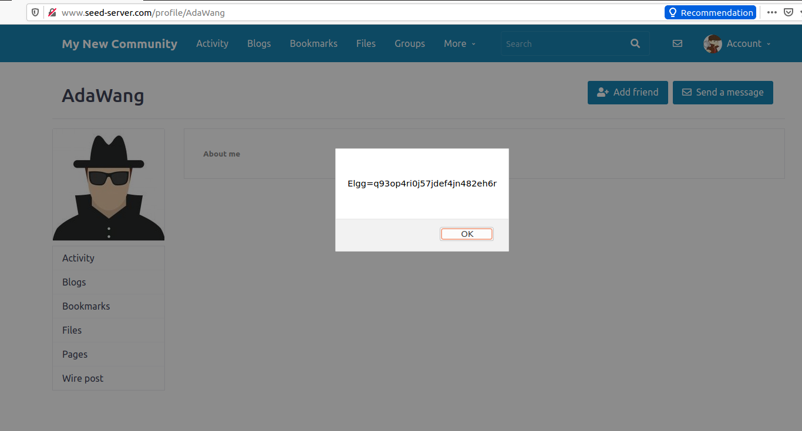
图3：受害者访问时弹窗
结果说明：
代码中的document.cookie是JavaScript的一个属性，它永远指向当前正在浏览这个页面的用户。当Boby访问时，它读取的就是Boby浏览器里保存的Cookie。这证明了攻击者植入的代码可以在受害者的浏览器中获取其敏感隐私数据。

2.3 Task 3: Stealing Cookies from the Victim’s Machine
任务：按任务书要求，要求在elgg的profile中插入攻击代码实现窃取cookie。
环境：SEED
命令
nc -lknv 5555
截图（可以有多组）
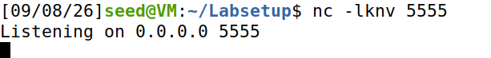
图1：攻击机启动监听
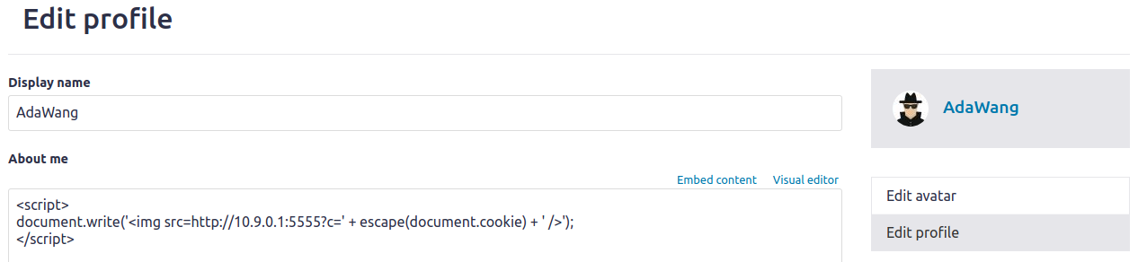
图2：修改攻击者主页profile
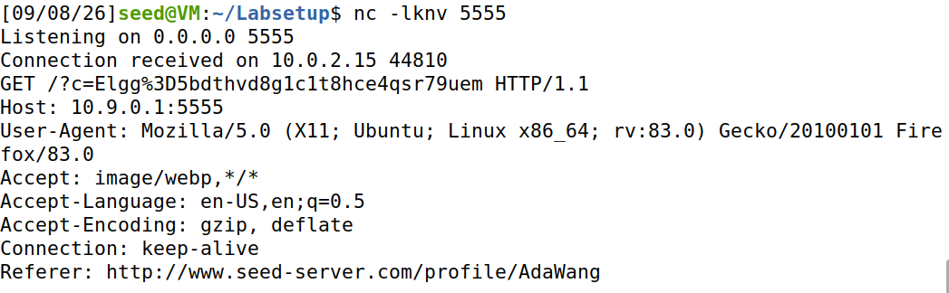
图3：保存修改后，会在监听终端收到攻击者自己的cookie
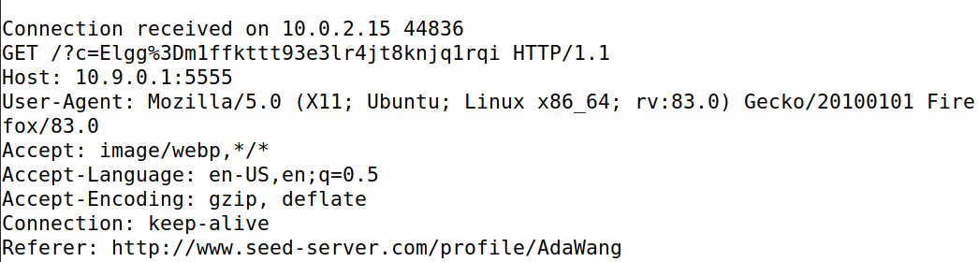
图4：登录受害者帐号，访问Ada的主页，收到Boby的cookie
结果说明：
这行代码在页面中创建了一个看不见的图片，浏览器去加载这张“图片”时，实际上会把Cookie拼接到攻击者的IP地址后面，发往终端。保存修改后，网页刷新后，会看到自己的cookie，登录受害者帐号后访问Ada的主页，服务器端会收到受害者的cookie

2.4 Task 4: Becoming the Victim’s Friend
任务：按任务书要求，模仿myspace的samy攻击，在samy的profile中插入攻击代码实现自动添加好友攻击
环境：SEED
命令
elgg.session.user.guid
截图（可以有多组）
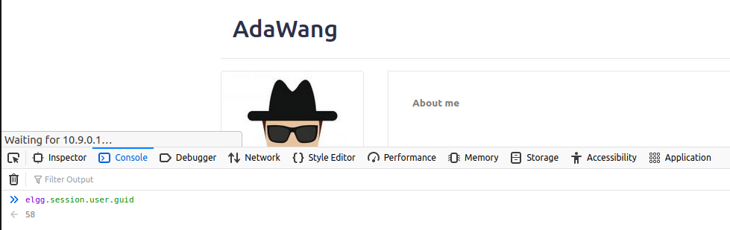
图1：F12得到Ada的GUID为59
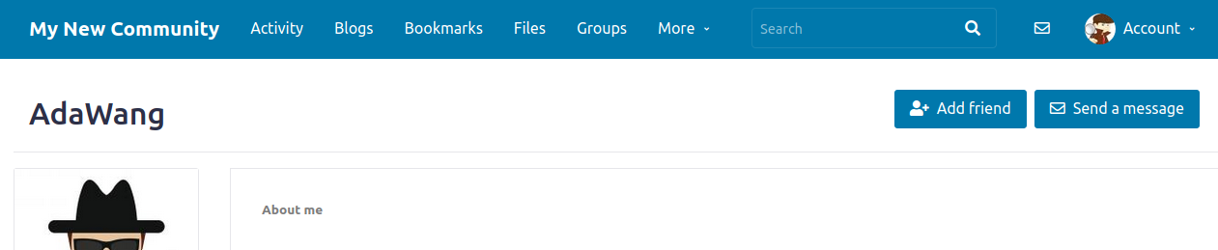
图2：未添加好友时，有一个add friend按钮
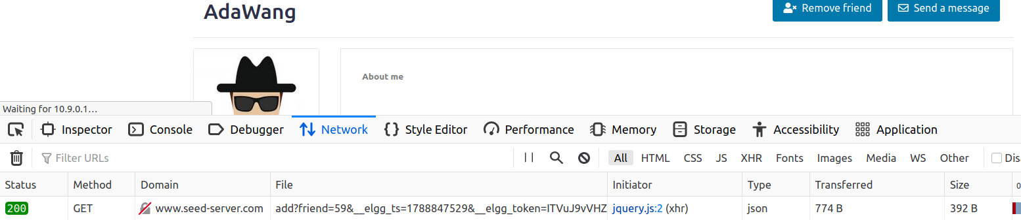
图3：通过F12捕获点击add时的请求
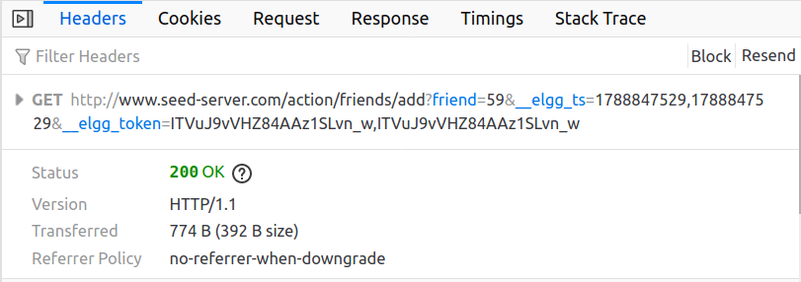
图3：捕获添加好友的GET请求格式，得到elgg_ts和elgg_token
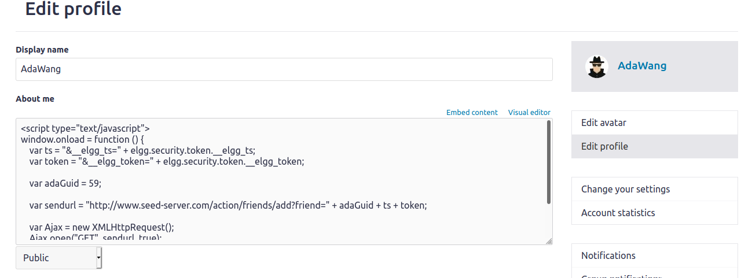
图4：修改攻击者profile
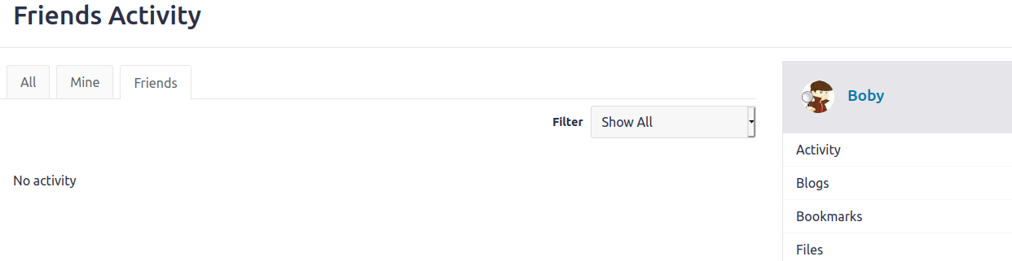
图5：点进Boby主页前，好友列里没有Ada
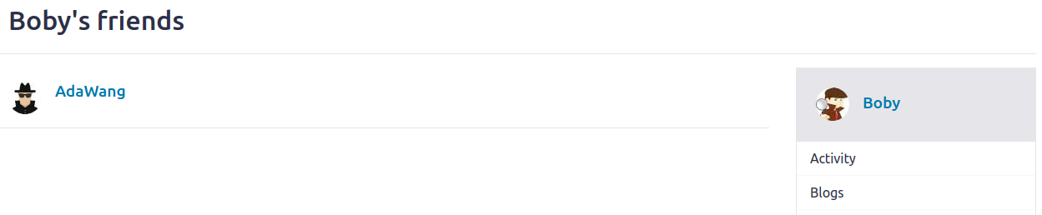
图6：点进主页以后再退出，发现Ada自动出现在好友列表了
结果说明：
添加好友（Samy Worm，不自传播）
问题1: Explain the purpose of Lines À and Á, why are they are needed?
它们是Elgg的CSRF（跨站请求伪造）防御令牌。服务器在处理添加好友等敏感操作时，会验证这两个参数是否与当前会话匹配。如果没有它们，服务器会返回403错误拒绝请求。我们的脚本通过elgg.security.token从受害者（Boby）的浏览器中自动读取了当前有效的令牌，从而成功绕过了防御。
问题2: If the Elgg application only provide the Editor mode for the "About Me" field, i.e., you cannot switch to the Text mode, can you still launch a successful attack?
通常不能。因为编辑器模式会对输入进行转义（如把<变成&lt;），导致<script>变成普通文本而无法执行。除非编辑器本身存在其他漏洞（如允许onerror 事件），否则攻击会失败。

2.5 Task 5: Modifying the Victim’s Profile
任务：按任务书要求，模仿myspace的samy攻击，在samy的profile中插入攻击代码实现自动修改profile攻击
环境：SEED
命令
截图（可以有多组）
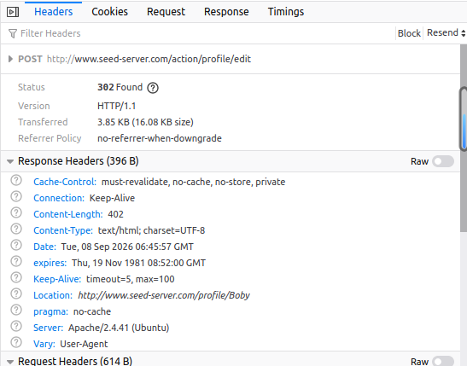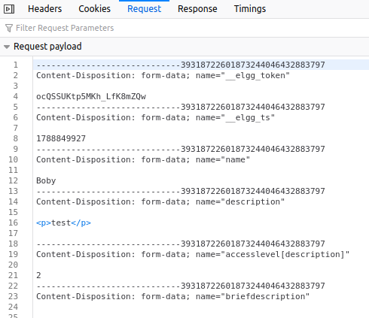
图1：捕获修改profile的POST请求格式
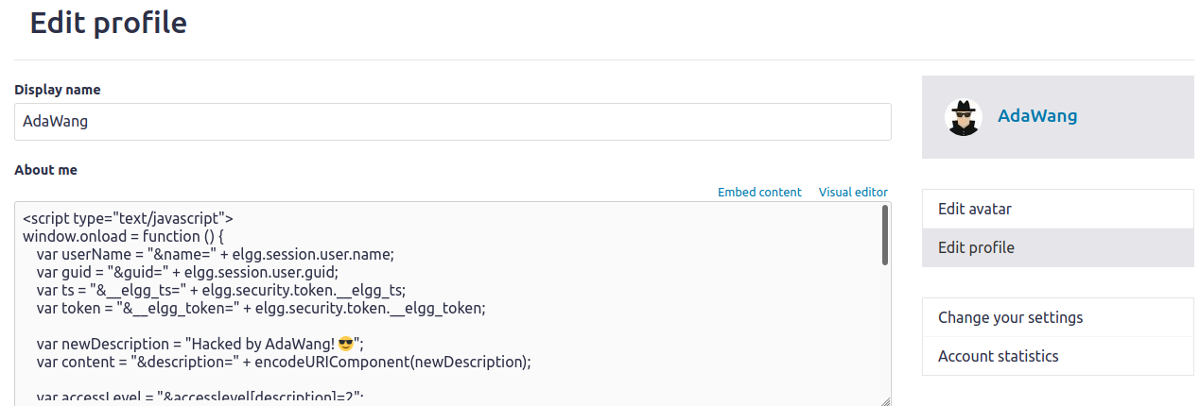
图2：修改攻击者profile
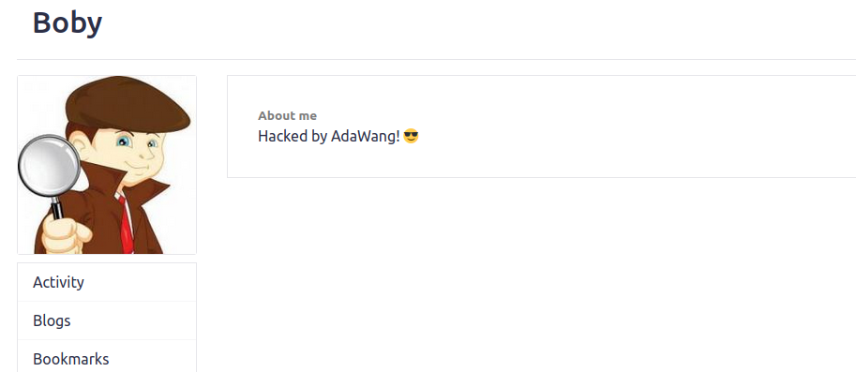
图3：访问完AdaWang的主页以后，发现自己的profile被修改了
结果说明：
修改受害者profile
问题1: Why do we need Line À? Remove this line, and repeat your attack. Report and explain your observation.
这行代码用来保护攻击者自己的资料不被篡改。如果去掉这行，当AdaWang自己登录并查看自己的主页时，脚本同样会执行，向服务器发送修改资料的请求，AdaWang自己的“About Me”会被覆盖成“Hacked by AdaWang!”。这会破坏Ada的主页，导致她主页里的攻击代码被擦除，后续其他人再访问她的主页时，就无法被感染了。

2.6 Task 6: Task 6: Writing a Self-Propagating XSS Worm
任务：按任务书要求，模仿myspace的samy攻击，使用link方法在samy的profile中插入攻击代码实现攻击代码的自动传播
环境：SEED
命令
mkdir worm_server
cd worm_server
cat > worm.js << 'EOF'
…
EOF //这里文件内容简写了

python3 -m http.server 8000
Serving HTTP on 0.0.0.0 port 8000 (http://0.0.0.0:8000/) ...

截图（可以有多组）
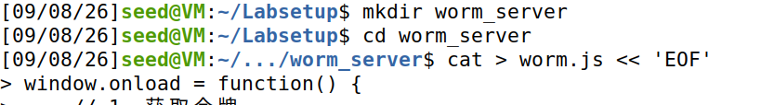
图1：创建worm.json文件
图2：启动黑客服务器
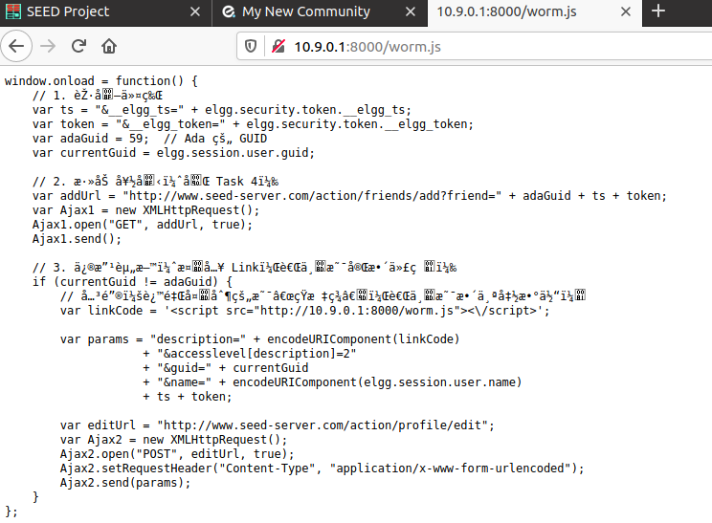
图3：验证worm可访问
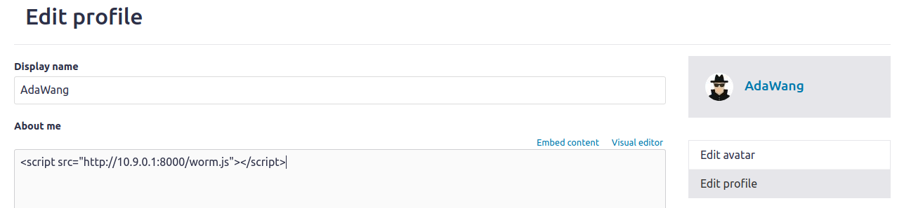
图4：修改攻击者profile
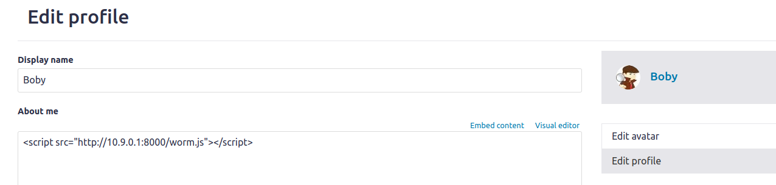
图5：Boby访问了Ada以后，profile也被修改了
结果说明：
自传播worm link方法
注：
这种做法虽然简洁，但一旦攻击者服务器被管理员发现并关闭，所有蠕虫都会失活

任务：按任务书要求，模仿myspace的samy攻击，使用DOM方法在samy的profile中插入攻击代码实现攻击代码的自动传播
环境：SEED
命令
截图（可以有多组）
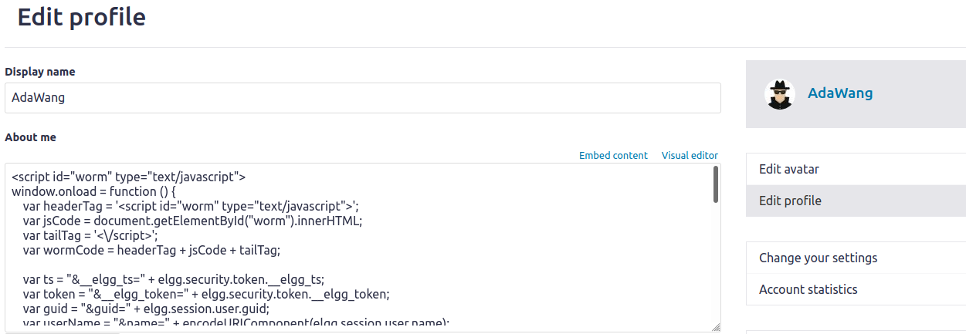
图1：修改攻击者profile
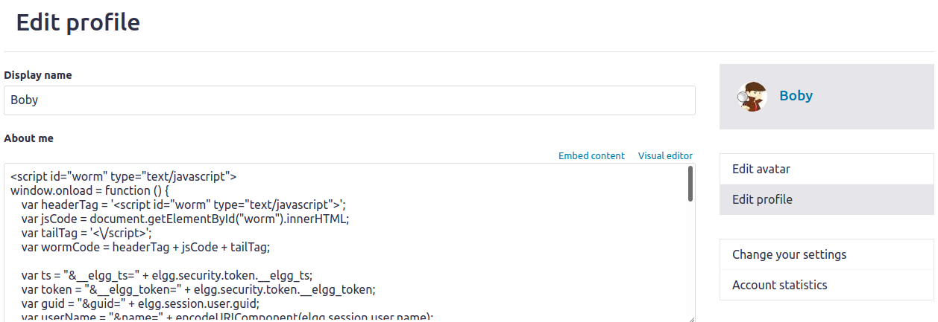
图2：Boby访问完Ada，profile里出现了worm代码
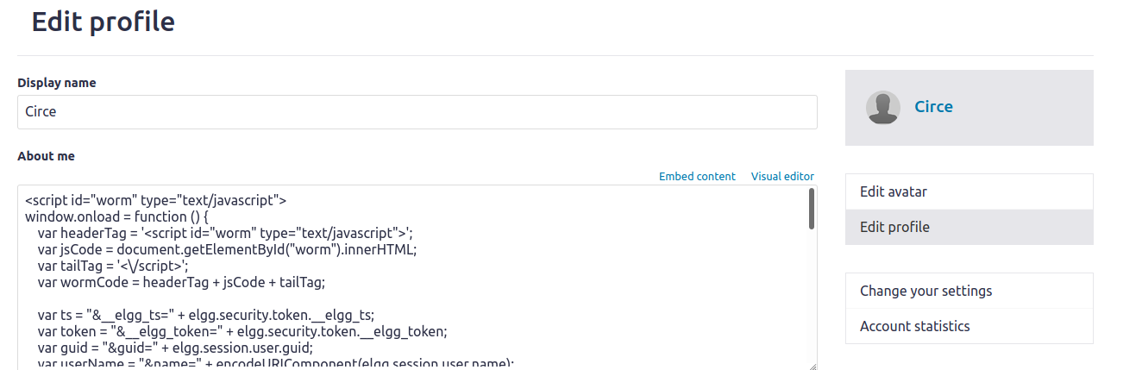
图3：Circe访问Boby后，profile里也出现了worm，实现了自传播
结果说明：
自传播worm，DOM方法

2.7 Task 7: Defeating XSS Attacks Using CSP（*5分）
任务：按任务书要求，架设CSP实验环境，访问实验页面，按任务书要求执行实验步骤，观察实验结果，理解CSP防御效果
环境：SEED
命令
chown www-data:www-data /var/www/csp/*.html /var/www/csp/*.php /var/www/csp/*.js
chmod 644 /var/www/csp/*.html /var/www/csp/*.php /var/www/csp/*.js
service apache2 restart
nano /etc/apache2/sites-available/apache_csp.conf
截图（可以有多组）
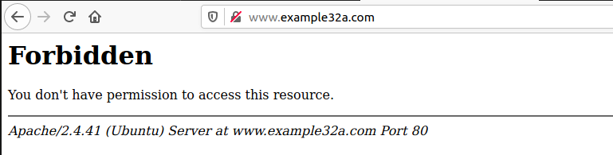
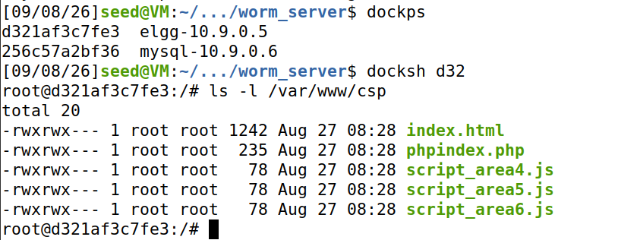
图1、2、3：这里是因为文件权限问题出现了报错，我们进行一个简单的调整
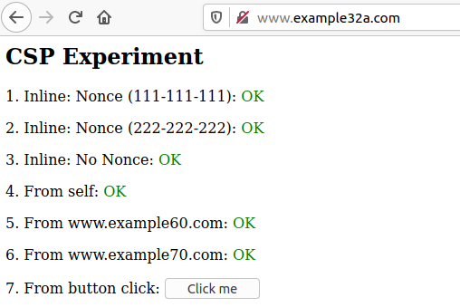
图4：example32a
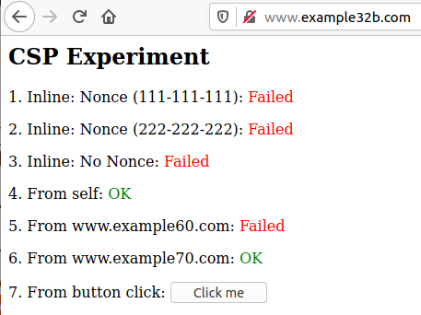
图5：example32b
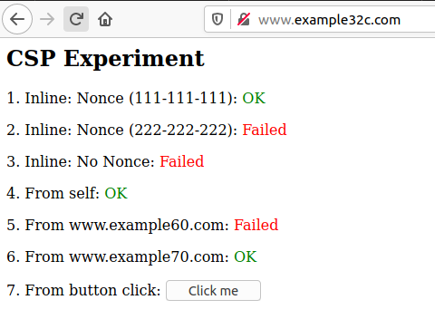
图6：example32c
图7：修改apache配置文件
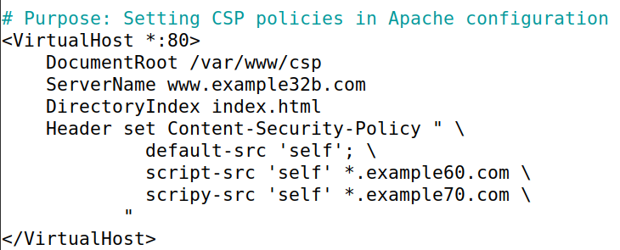
图8：具体修改内容展示（增加example60）
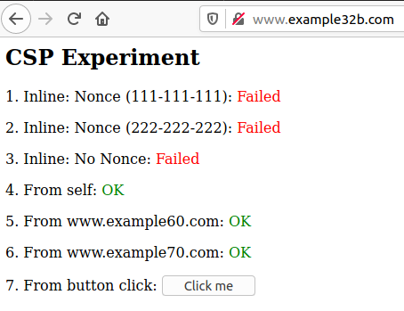
图9：修改后example32b的5、6显示正常
图10：修改example32c的PHP代码
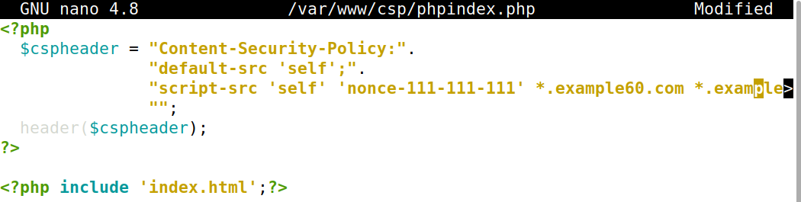
图11：具体修改内容展示（增加example60）
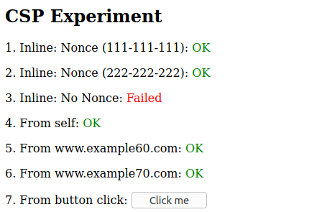
图12：修改后example32b的1、2、4、5、6显示正常
结果说明：
- example32a没有任何CSP策略，所有脚本（内联、外部、带nonce的、不带 nonce的）全部允许执行。
- Apache配置了script-src 'self' *.example70.com：
4（同源脚本）允许
6（来自 example70）允许
1、2（内联带 nonce 但没配置 nonce 白名单）禁止
3（纯内联）禁止
5（来自 example60）禁止
CSP防御：
CSP（内容安全策略）通过让Web服务器在HTTP响应头中声明一个白名单，明确告诉浏览器“哪些来源的脚本是可信的、可以被执行的”，从而从根本上限制了恶意代码的执行空间。
具体机制包括：
- 禁止不可信的内联脚本：
通过script-src策略，默认禁止所有内联<script>代码（除非开发者显式提供匹配的nonce或hash）。攻击者注入的<script>alert(1)</script>由于没有合法的nonce，会被浏览器直接拒绝执行。
- 限制外部脚本来源：
通过script-src白名单（如'self'、example60.com），浏览器只会加载并执行来自可信域的脚本。攻击者即使注入<script src="http://evil.com/xss.js">，浏览器也会因为该域名不在白名单中而拒绝加载。
- 禁止危险的内联事件：
CSP 默认禁止onclick、onerror等 HTML 事件属性，以及javascript: 伪协议，堵死了另一条常见的XSS利用路径。
- 禁止动态代码执行：CSP 还可以通过'unsafe-eval'策略控制eval()等函数的使用，进一步收紧安全边界。
通过这种“信任白名单”机制，CSP 有效分离了“数据”与“代码”，使得即使攻击者成功将恶意内容注入页面，浏览器也会因违反策略而拒绝执行，从而大幅降低 XSS 攻击的风险。

